KOOLIVORM

Koolivormi kandmise eesmärgiks on väärtustada koolikultuuri ja ühtsustunnet, aidata vähendada sotsiaalset ebavõrdsust ning olla üheks akadeemilise õhkkonna loomise teguriks.
Koolivormi värvid „helesinine“, „tumesinine“, „kollane“ ja „valge“ tulenevad vilistlaste poolt kujundatud ja valmistatud koolilipu värvidest.
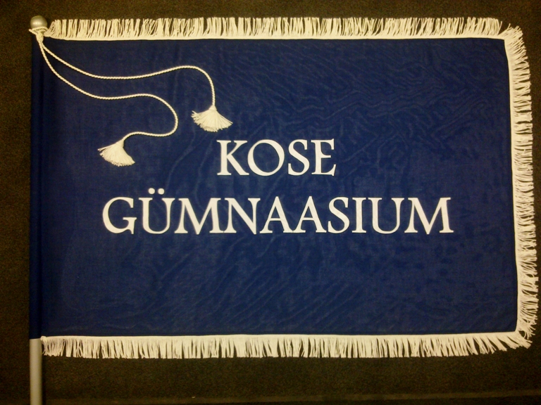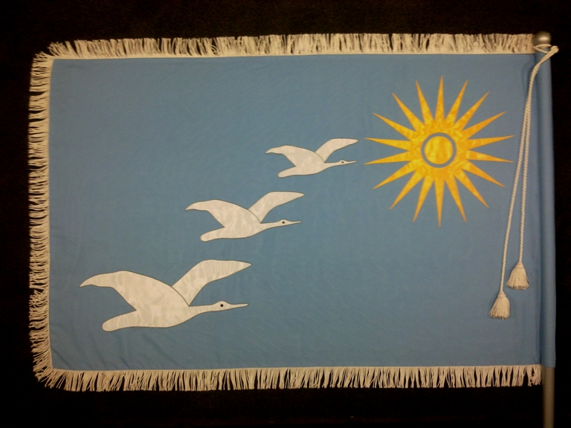
Kooli logo : silm sümboliseerib avarat maailmavaadet, ruut sümboliseerib seda, et oleme kindlalt kahe jalaga maas, ring ümber silma sümboliseerib silmaringi avarust.

Kose Gümnaasiumi 1.-4.klassi õpilased kannavad koolivormi.
(Aluseks 04.04.2013.a Kose Gümnaasiumi hoolekogu otsus, 16.04.2013.a ja 17.04.2013.a toimunud lastevanemate üldkoosolekute protokollitud otsused.)
Koolivormi tellimine on läbi e-keskkonna http://norrison.ee/et/150-kose-gumnaasium
1.-4. klassi õpilase koolivormi elemendid on:
- logoga tumesinine valgete ääretriipudega koolivormi vest, tumesinine valgete ääretriipudega kardigan, tumesinine valgete ääretriipudega pihikseelik;
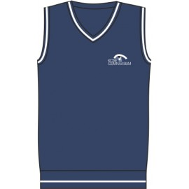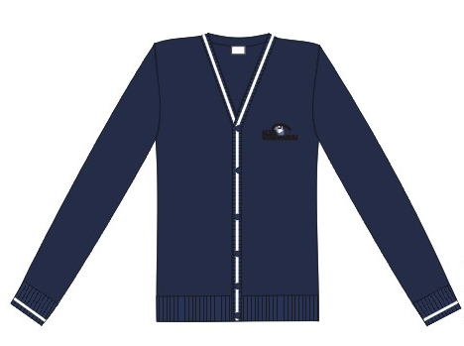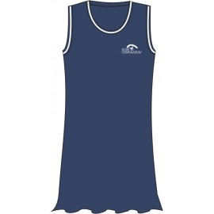
- logoga tumesinine, helesinine, kollane , valge lühikeste või pikkade varrukatega polosärk;
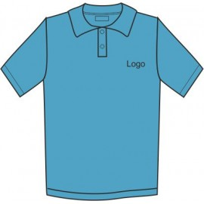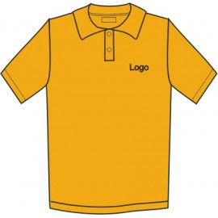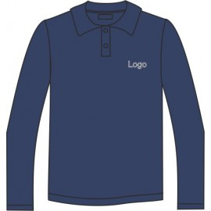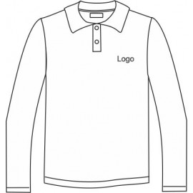

- tumedamates toonides seelik või tumedamat värvi pikad püksid (mitte dressipüksid),
- pidulikul puhul valge pluus,
- sisejalatsid, mille tallad ei jäta põrandale musti triipe (mitte spordijalatsid).

